**关于2015年实习教学工作的特别提醒**

各学院（系）：

关于今年的实习教学安排，提请注意以下几点。

1. 2015年度毕业论文（设计）和实习教学经费已经下拨。本次实习经费标准与去年相同，毕业论文（设计）经费标准有上调。建议经费到位后，把实习经费相对独立分户，便于统筹使用及明晰责任范围。
2. 请参考“浙江大学本科生院关于组织开展本科生深度实习教学工作的通知(浙大本发〔2014〕12号)”文件精神，组织今年的实习教学。
3. 落实实习教学活动期间安全工作。切实落实学生外出参加实习教学活动期间的安全工作责任人，牢固树立“安全工作无小事”、“责任重于泰山”的安全思想和“以生为本、重在预防”的安全管理理念，认真开展暑期学生实习期间的安全教育、安全措施检查，制定突发事件处理预案，随时将有关事项上报学院（系）主要领导、本科生院和学校综合治理委员会办公室等相关部门。明确实习指导教师为实习教学活动安全责任人。对已经在外实习的师生加强管理、登记，掌握师生的工作、学习情况和联系方式。学院（系）或专业应当负责落实为参加校外实习的学生购买人身意外伤害保险或学生实习责任保险。
4. 实习教学管理系统已经上线，并曾在紫金港和玉泉两校区集中培训。2015年的实习教学计划上报、实习指导老师制定、学生分散实习申请及审核、集中实习日程安排等统一在本系统中完成。
5. 实习教学管理系统登录方式：

1）网址：http://jwbinfosys.zju.edu.cn，进入首页后，由“实习教学管理信息系统登陆”入口登陆。见下图红色箭头所指。

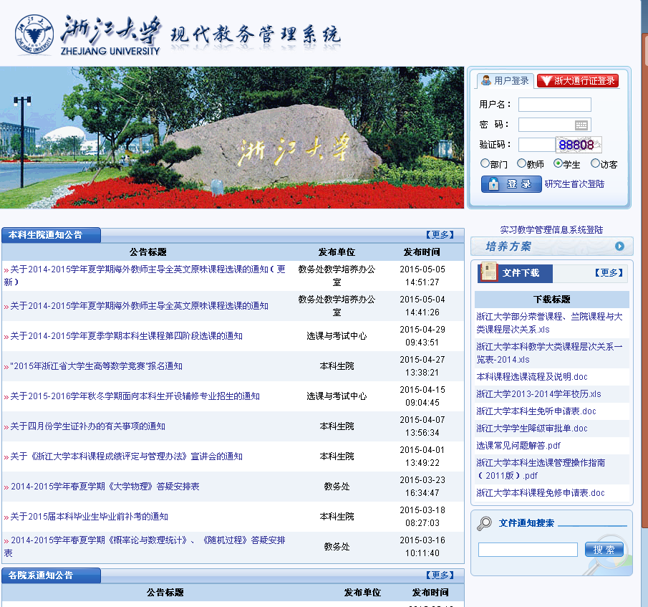

点击

此处

登录

2）直接用教务系统的用户名和密码，即可登录。

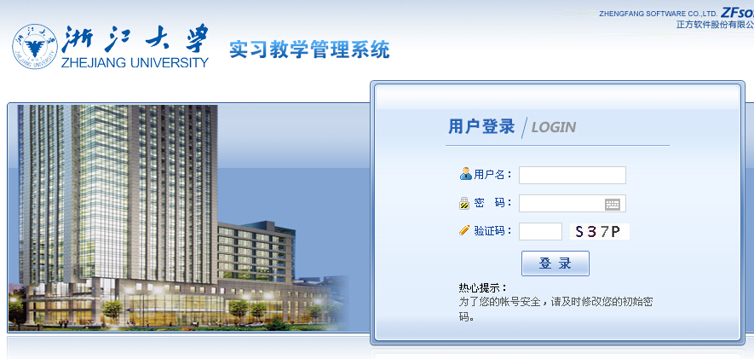

3）本系统使用过程如有不明之处，请及时咨询本科生院教务处实践教学办公室，电话：88981987。

附件： 浙江大学本科生院关于组织开展本科生深度实习教学工作的通知(浙大本发〔2014〕12号)

本科生院

2015年5月18日